## #Fase 3

### Formas de atribuição | Números reais

##### Dissertativos | Lembre-se da forma conceitual (não JavaScript)

1. O valor de uma variável local, antes que tenha sido feita a primeira atribuição, pode ser aproveitado?

R: Sim porém caso não seja utilizado ele vai ocupar um lugar na memória desnecessário

1. Podemos atribuir um valor inteiro em uma variável real, e vice versa?

R: Não, valores inteiros nunca utilizam casas decimais e variáveis reais sempre utilizam casas decimais.

1. Quais são as formas de atribuição?

R: As duas formas de atribuição são = e :=

1. Qual o símbolo usado para:
   1. Terminar instruções – ponto e vírgula
   2. Separar o valor e as casas decimais - ponto
   3. Separar informações - vírgula
   4. Realizar a divisão inteira - barra
   5. Obter o resto de uma divisão inteira – porcento %
   6. Delimitar blocos de comandos - Enter
2. É possível controlar a precedência em operações aritméticas?

R: Sim, para isso utilizamos os parênteses nas operações aritméticas

1. O que é mais importante: a expressão, ou o resultado? Posso fazer expressões com tipos de dados diferentes do resultado?

R: A expressão pois se ela não for escrita de forma correta não teremos o resultado. Não, se a expressão foi feita com números reais o resultado será de números reais, se a expressão for feita com números inteiro o resultado será de números inteiros.

1. Qual a diferença entre operações unárias e binárias?

R: Nas operações unárias utilizamos apenas um único valor e nas operações binárias utilizamos dois valores.

1. O que é um teste de mesa, ou teste chinês?

R: O teste de mesa é um teste manual onde escrevemos o algoritimo antes de redigirmos ele no editor de código fonte para entendermos o nosso algoritimo sem q aja uma depuração.

1. Onde visualizar os valores de variáveis no VSCode, no momento da depuração do código?

R: Através do Breakpoint ou utilizando a tecla F11 para inspecionarmos o código linha por linha.

##### Algoritmos

1. O sistema “Mais que mil” apresenta o resultado da soma dos 4 primeiros múltiplos de 4 acima de mil, subtraindo dos 4 primeiros números primos a partir de zero.
2. O programa “Tempo de vida” irá imprimir a soma das idades de todos os colegas do seu squad. Pergunte a cada um a idade e não esqueça a sua! Depois faça a atribuição da expressão que você montou em uma variável inteira.
3. O programa "Ryuju Okada" escreve na tela o resultado das expressões abaixo:
   1. 2 + 3 - 5 * 8 - 4 + 354 - 521 + 7 * 66
   2. 2 + 7 * (14 - 21) + 28 * 3 * 42 + 740 - (156 + 4 + 40) * 9
4. O programa “termômetro” lê uma temperatura em graus Celsius, e devolve sua equivalência na escala Fahrenheit.
5. A “continha oposta” lê um número e mostra seu valor negativo.
6. Um programa "Total de produtos" irá solicitar que o cliente digite quantos produtos irá comprar. Depois, exibe a mensagem: "Parabéns por comprar x produtos!", substituindo x pela quantidade.
7. Crie o programa “mini calculadora”, que após ler dois números inteiros apresenta as operações de soma, subtração, multiplicação e divisão com eles.
8. O sistema “Faço parte” vai te mostrar um histórico da trajetória de nossa cidade. O resultado apresentado na tela será: “Teresópolis tem x anos. Desses, foram y antes de mim. Mas nos últimos z anos ela conta comigo!”. Cada letra maiúscula do texto será uma variável, sendo que “x” e “z” são valores fixos, e “y” irá conter uma expressão.
9. O sistema “Betmais” organiza as apostas de seus amigos. Você irá solicitar no grupo do Discord, ou whatsapp, que cada amigo lhe fale um número entre 1 e 10. Quando você receber todos os números, então irá criar uma variável e atribuir nela os valores, digitando na seguinte ordem: Os pares são somados, os ímpares subtraídos. O programa irá imprimir o resultado, para você repassar aos amigos.
10. Escrever um programa que solicita um número, calcula o dobro do valor, e devolve a mensagem: "O dobro de x foi y.", substituindo x e y pelos valores.  
    Dica: Utilize uma variável nova para armazenar o resultado.
11. O programa “Quadrado” terá um código adaptado do item anterior, para calcular o quadrado do número digitado.
12. Alice foi até uma loja de eletrônicos e comprou alguns jogos e um videogame novo, pagando R$ 345,00 por todos os jogos e R$ 1.545,00 pelo videogame. Para o pagamento, o sistema irá apresentar 3 opções de parcelamento e o valor de cada parcela: 3 vezes sem juros, 5 vezes sem juros e em 10 vezes com 1,5% de juros sobre o total da compra.
13. É muito comum vermos promoções em mercados e shoppings relacionadas ao valor das compras. Se a Alice fez suas compras em um shopping cuja promoção era que a cada R$ 190,00 em compras ela ganhava um cupom, quantos cupons ela ganhou?
14. Jennyffer está preparando as malas para passar o feriado prolongado na casa da sua avó, no interior, sem aglomeração. Colocou na mala 4 calças e 8 camisetas. Quantas combinações, ou, de quantas formas diferentes ela poderá usar essas roupas?
15. O “Programa de fidelidade” solicitou a criação do sistema “Ver os seus pontos”, onde o cliente poderá consultar seu saldo de pontos. O cliente irá digitar um número inteiro correspondente aos seus cupons. Cada cupom corresponde a 1 ponto.

|  |
| --- |
| Digite seus cupons: 12  De acordo com seus cupons, você tem 12 pontos no programa de fidelidade! |

1. O “Programa de fidelidade” aumentou o sistema, criando o “Multiplique seus pontos”. O cliente irá digitar quantos cupons tem, e o sistema irá triplicar o valor.

|  |
| --- |
| Digite seus cupons: 12  Seus cupons agora valem 36 pontos! |

1. O laboratório fabricante de álcool em gel precisa saber se o produto está atingindo a concentração ideal para desinfecção, que é de 70%. Para a ajudar o laboratório, crie um programa onde será preenchida a capacidade da garrafa em mililitros, e o resultado serão os volumes de álcool e de gel que precisam ser misturados para preenchimento do vasilhame.

##### Desafios

O menino, os tênis e os apitos

Observe as quatro equações abaixo, a partir das quais você pode identificar que cada figura (menino, tênis e apitos) possui um valor diferente. Seu desafio é descobrir qual é o resultado da última equação. Preste muita atenção, pois os detalhes fazem a diferença!

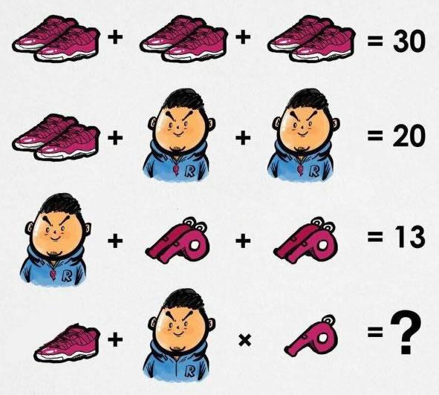

Dicas: Crie uma variável nomeada com cada um dos símbolos da imagem. Use comentários para transcrever a equação de cada linha, porém escreva o algoritmo em formato de solução (resolvendo a equação como se o fizesse no papel).

Faça primeiro o desafio de cabeça, depois compare com o resultado do seu algoritmo: Será que você acertou? Depois compare o resultado com seus colegas.